Қайта өңдеу өнімдерін әкету (әкелу) туралы міндеттемені табыс ету және оларды орындау қағидаларын, сондай-ақ олардың нысандарын бекіту туралы

Қазақстан Республикасы Қаржы министрінің 2018 жылғы 23 ақпандағы № 263 бұйрығы. Қазақстан Республикасының Әділет министрлігінде 2018 жылғы 14 наурызда № 16589 болып тіркелді.
Ескерту. Бұйрықтың тақырыбы жаңа редакцияда – ҚР Премьер-Министрінің Бірінші орынбасары – ҚР Қаржы министрінің 26.08.2019 № 934 (алғашқы ресми жарияланған күнінен кейін күнтізбелік он күн өткен соң қолданысқа енгізіледі) бұйрығымен.
"Салық және бюджетке төленетін басқа да міндетті төлемдер туралы" 2017 жылғы 25 жетоқсандағы Қазақстан Республикасы Кодексінің (Салық кодексі) 449-бабының 6-тармағына және 465-бабының 3-тармағына сәйкес БҰЙЫРАМЫН:
1. Қоса беріліп отырған:
1) осы бұйрыққа 1-қосымшаға сәйкес қайта өңдеу өнімдерін әкету (әкелу) туралы міндеттемені табыс ету және оларды орындау қағидалары;
2) осы бұйрықтың 2-қосымшасына сәйкес қайта өңдеу өнімдерін әкету туралы міндеттеме нысандары;
3) осы бұйрықтың 3-қосымшасына сәйкес қайта өңдеу өнімдерін әкелу туралы міндеттеме нысандары бекітілсін.
Ескерту. 1-тармақ жаңа редакцияда – ҚР Премьер-Министрінің Бірінші орынбасары – ҚР Қаржы министрінің 26.08.2019 № 934 (алғашқы ресми жарияланған күнінен кейін күнтізбелік он күн өткен соң қолданысқа енгізіледі) бұйрығымен.
2. Мыналардың:
1) "Қайта өңдеу өнімдерін әкету (әкелу) жөнінде міндеттемені табыс ету және оны орындау қағидаларын, қайта өңдеу өнімдерін әкету (әкелу) жөнінде міндеттемені табыс ету нысандарын бекіту туралы" Қазақстан Республикасы Қаржы министрінің 2015 жылғы 31 наурыздағы № 240 бұйрығының (Нормативтік құқықтық актілерді мемлекеттік тіркеу тізімінде № 11013 болып тіркелген, "Әділет" ақпараттық-құқықтық жүйесінде 2015 жылғы 1 маусымда жарияланған);
2) "Қайта өңдеу өнімдерін әкету (әкелу) жөнінде міндеттемені табыс ету және оны орындау қағидаларын, қайта өңдеу өнімдерін әкету (әкелу) жөнінде міндеттемені табыс ету нысандарын бекіту туралы" Қазақстан Республикасы Қаржы Министрінің 2015 жылғы 31 наурыздағы № 240 бұйрығына өзгерістер мен толықтырулар енгізу туралы" Қазақстан Республикасы Қаржы министрінің 2015 жылғы 24 желтоқсандағы № 683 бұйрығының (Нормативтік құқықтық актілерді мемлекеттік тіркеу тізімінде № 12722 болып тіркелген, "Әділет" ақпараттық-құқықтық жүйесінде 2016 жылғы 26 қаңтардада жарияланған) күші жойылды деп танылсын.
3. Қазақстан Республикасы Қаржы министрлігі Мемлекеттік кірістер комитеті (А.М. Теңгебаев) заңнамада белгіленген тәртіппен:
1) осы бұйрықты Қазақстан Республикасы Әділет министрлігінде мемлекеттік тіркеуді;
2) осы бұйрық мемлекеттік тіркелген күннен бастап күнтізбелік он күн ішінде оның қағаз және электрондық түрдегі көшірмелерін қазақ және орыс тілдерінде "Қазақстан Республикасы Әділет министрлігінің Республикалық құқықтық ақпарат орталығы" шаруашылық жүргізу құқығындағы республикалық мемлекеттік кәсіпорнына ресми жариялау және Қазақстан Республикасының нормативтік құқықтық актілерінің эталондық бақылау банкіне енгізуге жіберуді;
3) осы бұйрықты Қазақстан Республикасы Қаржы министрлігінің интернет-ресурсында орналастыруды;
4) осы бұйрық Қазақстан Республикасының Әділет министрлігінде мемлекеттік тіркелгеннен кейін он жұмыс күні ішінде осы тармақтың 1), 2) және 3) тармақшаларында көзделген іс-шаралардың орындалуы туралы мәліметтерді Қазақстан Республикасы Қаржы министрлігінің Заң қызметі департаментіне ұсынуды қамтамасыз етсін.
4. Осы бұйрық алғашқы ресми жарияланған күнінен кейін күнтізбелік он күн өткен соң қолданысқа енгізіледі.
Қазақстан Республикасының  Қаржы министрі | Б. Сұлтанов
"КЕЛІСІЛГЕН"
Қазақстан Республикасының
Ұлттық экономикалық министрінің
міндетін атқарушы
_______________Р. Дәленов
26 ақпан 2018 жыл
Қазақстан Республикасы
Қаржы министрінің
2018 жылғы 23 ақпандағы
№ 263 бұйрығына 1 қосымша
Қайта өңдеу өнімдерін әкету (әкелу) туралы міндеттемені табыс ету және оларды орындау қағидалары
Ескерту. Қағиданың тақырыбы жаңа редакцияда – ҚР Премьер-Министрінің Бірінші орынбасары – ҚР Қаржы министрінің 26.08.2019 № 934 (алғашқы ресми жарияланған күнінен кейін күнтізбелік он күн өткен соң қолданысқа енгізіледі) бұйрығымен.
1-тарау. Жалпы ережелер
1. Осы Қайта өңдеу өнімдерін әкету (әкелу) туралы міндеттемені табыс ету және оларды орындау қағидалары (бұдан әрі – Қағидалар) "Салық және бюджетке төленетін басқа да міндетті төлемдер туралы" 2017 жылғы 25 желтоқсандағы Қазақстан Республикасы Кодексінің (Салық кодексі) 449-бабының 6-тармағына және 465-бабының 3-тармағына сәйкес әзірленген және қайта өңдеу өнімдерін әкету туралы міндеттемені табыс ету және оларды орындау тәртібін айқындайды.
Ескерту. 1-тармақ жаңа редакцияда – ҚР Премьер-Министрінің Бірінші орынбасары – ҚР Қаржы министрінің 26.08.2019 № 934 (алғашқы ресми жарияланған күнінен кейін күнтізбелік он күн өткен соң қолданысқа енгізіледі) бұйрығымен.
2-тарау. Қайта өңдеу өнімдерін әкету туралы міндеттемені табыс ету тәртібі
2. Еуразиялық экономикалық одаққа одағына мүше мемлекеттің аумағынан Қазақстан Республикасының аумағына алыс-беріс шикізатын қайта өңдеуге әкелген кезде осындай алыс-беріс шикізатын қайта өңдеуді жүзеге асыратын салық төлеуші алыс-беріс шикізаты есепке қабылданған айдан кейінгі айдың 20-шы күнінен кешіктірмей қайта өңдеу өнімдерін әкету туралы міндеттемені орналасқан орны бойынша салық органына табыс етеді.
Егер міндеттемеде көрсетілген қайта өңдеу өнімдерін әкету мерзімі біткенге дейін қосымша келісіммен шартқа (келісімшартқа) алыс-беріс шикізатын қайта өңдеу мерзімін ұзарту туралы өзгерістер енгізілген жағдайда, онда салық төлеуші осындай өзгерістер бойынша бұрын табыс еткен Қайта өңдеу өнімдерін әкету туралы міндеттемені қайтарып алу жолымен бір мезгілде алдыңғы қайта өңдеу өнімдерін әкету туралы міндеттемеде көрсетілген мерзім өткенге дейін жаңа қайта өңдеу өнімдерін әкету туралы міндеттемені табыс етеді.
Бұл ретте қайта өңдеу өнімдерін әкету туралы міндеттемеде (міндеттемелерде) көрсетілген алыс-беріс шикізатын қайта өңдеу мерзімі алыс-беріс шикізаты есепке қабылданған күннен бастап екі жылдан асып кетпеуі тиіс.
Қайта өңдеу өнімдерін әкету туралы міндеттеме келу тәртібімен қағаз тасығышта табыс етіледі. Қағаз тасығыштағы қайта өңдеу өнімдерін әкету туралы міндеттеме қара немесе көк сиялы қаламмен немесе қаламұшпен, баспаханалық бас әріптермен немесе баспа құрылғысы пайдаланыла отырып толтырылады.
Қайта өңдеу өнімдерін әкету туралы міндеттемені толтыру кезінде түзетуге, өшіруге және тазалауға жол берілмейді.
Қағаз тасығыштағы қайта өңдеу өнімдерін әкету туралы міндеттемеге салық төлеуші не оның уәкілетті өкілі қол қояды және салық төлеушінің мөрімен (ол болған жағдайда) куәландырылады.
Қағаз тасығыштағы қайта өңдеу өнімдерін әкету туралы міндеттеме алыс-беріс шикізатын өңдеуді жүзеге асыратын салық төлеушінің орналасқан орны бойынша мемлекеттік кірістер органына екі данада табыс етіледі, оның бір данасы қабылдау туралы мемлекеттік кірістер органының белгісімен салық төлеушіге немесе оның уәкілетті өкіліне қайтарылады.
3. Қайта өңдеу өнімдерін әкету туралы міндеттемеге:
1) алыс-беріс шикізатын әкелуді растайтын құжаттар:
алыс-беріс шикізатын әкелуді жүзеге асыруға негіз болған шарт (келісімшарт);
тауарға ілеспе құжаттар;
2) Салық кодексінің 449-бабының 8-тармағында көзделген тауарларды қайта өңдеу шарттары туралы тиісті уәкілетті мемлекеттік органның қорытындысы қоса беріледі.
3-тарау. Қайта өңдеу өнімдерін әкету туралы міндеттемені орындау тәртібі
4. Қайта өңдеу өнімдерін әкету туралы міндеттемені орындау нәтижелері бойынша Қайта өңдеу өнімдерін әкету туралы міндеттемеде көрсетілген қайта өңдеу өнімдерін әкеткен айдан кейінгі айдың 20-шы күнінен кешіктірмейтін мерзімде осы Қағидаларға 1-қосымшаға сәйкес Қайта өңдеу өнімдерін әкету туралы міндеттемені орындау туралы есеп табыс етіледі.
Қайта өңдеу өнімдерін әкету туралы міндеттемені орындау салық заңнамасымен белгіленген мерзімдерде қайта өңдеу өнімдерін әкету және (немесе) өткізу болып табылады.
5. Салық төлеуші тапсырған Қайта өңдеу өнімдерін әкету туралы міндеттемелердің негізінде мемлекеттік кірістер органы салық және бюджетке төленетін басқа да міндетті төлемдердің түсуін қамтамасыз ету саласындағы басшылықты жүзеге асыратын Салық кодексінің 97-бабының 2-тармағына сәйкес бекітілетін тәртіппен тауарларды әкелу күніне төлем мерзімі бойынша бюджет жіктеуішінің коды бойынша салық төлеушінің тиісті дербес шоттарына қосылған құн салығы (бұдан әрі – ҚҚС) есептеуді жүргізеді.
6. Қайта өңдеу өнімдерін әкету туралы міндеттемені орындау туралы есепте мынадай деректер көрсетіледі:
1) Қазақстан Республикасының аумағында өткізілген алыс-беріс шикізатын қайта өңдеу өнімдері туралы мәліметтер;
2) осындай алыс-беріс шикізатын қайта өңдеу өнімдерін сатып алған салық төлеуші туралы ақпарат;
3) бұрын аумағынан осындай алыс-беріс шикізатын әкелу жүзеге асырылған Еуразиялық экономикалық одаққа мүше-мемлекеттің аумағына әкетілген алыс-беріс шикізатын қайта өңдеу өнімдері туралы мәліметтер;
4) Еуразиялық экономикалық одаққа мүше басқа мемлекеттің аумағына өткізілген алыс-беріс шикізатын қайта өңдеу өнімдері туралы мәліметтер;
5) Еуразиялық экономикалық одаққа мүше болып табылмайтын мемлекеттің аумағына өткізілген алыс-беріс шикізатын қайта өңдеу өнімдері туралы мәліметтер;
6) Қазақстан Республикасының аумағынан белгіленген мерзімдерде әкетілмеген алыс-беріс шикізатын қайта өңдеу өнімдері туралы мәліметтер.
7. Қайта өңдеу өнімдерін әкету туралы міндеттемені орындау туралы есеп қағаз тасығышта жасалады. Қағаз тасығыштағы қайта өңдеу өнімдерін әкету туралы міндеттемені орындау туралы есеп қара немесе кек сиялы қаламмен немесе қаламұшпен, баспаханалық бас әріптермен немесе баспа құрылғысы пайдаланыла отырып толтырылады.
Қайта өңдеу өнімдерін әкету туралы міндеттемені толтыру кезінде түзетуге, өшіруге және тазалауға жол берілмейді.
Қағаз тасығыштағы қайта өңдеу өнімдерін әкету туралы міндеттемені орындау туралы есепке салық төлеуші не оның уәкілетті өкілі қол қояды және салық төлеушінің мөрімен (ол болған жағдайда) куәландырылады.
Келу тәртібінде қағаз тасығыштағы қайта өңдеу өнімдерін әкету туралы міндеттемені орындау туралы есеп алыс-беріс шикізатын өңдеуді жүзеге асырған салық төлеушінің орналасқан орны бойынша мемлекеттік кірістер органына екі данада табыс етіледі, бір данасы қабылдау туралы мемлекеттік кірістер органының белгісімен салық төлеушіге немесе оның уәкілетті өкіліне қайтарылады.
8. Қайта өңдеу өнімдерін әкету туралы міндеттемені орындау туралы есепке:
1) алыс-беріс шикізатын қайта өңдеу жөніндегі жұмыстарды орындау фактісін растайтын құжаттар:
орындалған жұмыстардың актісі;
шот-фактуралар;
2) қайта өңдеу өнімдерін әкетуді растайтын құжаттар:
болған жағдайда қайта өңдеу өнімдерін әкетуді жүзеге асыруға негіз болған шарт (келісімшарт);
тауарға ілеспе құжаттар қоса беріледі.
4-тарау. Қайта өңдеу өнімдерін әкелу туралы міндеттемені табыс ету тәртібі
9. Қазақстан Республикасының аумағынан Еуразиялық экономикалық одаққа мүше басқа мемлекеттің аумағына қайта өңдеу үшін алыс-беріс шикізатын әкеткен кезде осындай алыс-беріс шикізатын әкетуді жүзеге асырған салық төлеуші алыс-беріс шикізаты тиеп-жөнелтілген айдан кейінгі айдың 20-шы күнінен кешіктірмей орналасқан орны бойынша салық органына қайта өңдеу өнімдерін әкелу туралы міндеттемені табыс етеді.
Егер міндеттемеде көрсетілген қайта өңдеу өнімдерін әкелу мерзімі аяқталғанға дейін қосымша келісіммен шартқа (келісімшартқа) алыс-беріс шикізатын қайта өңдеу мерзімін ұзарту туралы өзгерістер енгізілген жағдайда, салық төлеуші осындай өзгерістер бойынша бұрын табыс етілген қайта өңдеу өнімдерін әкелу туралы міндеттемені кері қайтару жолымен бір мезгілде алдыңғы қайта өңдеу өнімдерін әкелу туралы міндеттемеде көрсетілген мерзім өткенге дейін жаңа қайта өңдеу өнімдерін әкелу туралы міндеттемені табыс етеді.
Бұл ретте қайта өңдеу өнімдерін әкелу туралы міндеттемеде (міндеттемелерде) көрсетілген алыс-беріс шикізатын қайта өңдеу мерзімі алыс-беріс шикізаты есепке қабылданған күннен бастап екі жылдан асып кетпеуі тиіс.
Келу тәртібінде қайта өңдеу өнімдерін әкелу туралы міндеттеме қағаз тасығышта қара немесе көк сиялы қаламмен немесе қаламұшпен, баспаханалық бас әріптермен немесе баспа құрылғысы пайдаланыла отырып толтырылады.
Қайта өңдеу өнімдерін әкелу туралы міндеттемені толтыру кезінде түзетуге, өшіруге және тазалауға жол берілмейді.
Қағаз тасығыштағы қайта өңдеу өнімдерін әкелу туралы міндеттемеге салық төлеуші не оның уәкілетті өкілі қол қояды және салық төлеушінің мөрімен (ол болған жағдайда) куәландырылады.
Қағаз тасығыштағы қайта өңдеу өнімдерін әкелу туралы міндеттеме алыс-беріс шикізатын өңдеуді жүзеге асырған салық төлеушінің орналасқан орны бойынша мемлекеттік кірістер органына екі данада табыс етіледі, бір данасы қабылдау туралы мемлекеттік кірістер органының белгісімен салық төлеушіге немесе оның уәкілетті өкіліне қайтарылады.
10. Қайта өңдеу өнімдерін әкелу туралы міндеттемеге:
алыс-беріс шикізатының әкетілуін растайтын құжаттар:
алыс-беріс шикізатын әкетуді жүзеге асыруға негіз болған шарт (келісімшарт);
тауарға ілеспе құжаттар.
Ескерту. 10-тармақ жаңа редакцияда – ҚР Премьер-Министрінің Бірінші орынбасары – ҚР Қаржы министрінің 26.08.2019 № 934 (алғашқы ресми жарияланған күнінен кейін күнтізбелік он күн өткен соң қолданысқа енгізіледі) бұйрығымен.
5-тарау. Қайта өңдеу өнімдерін әкелу туралы міндеттемені орындау тәртібі
11. Қайта өңдеу өнімдерін әкелу туралы міндеттемені орындау нәтижелері бойынша қайта өңдеу өнімдерін әкелу туралы міндеттемеде көрсетілген қайта өңдеу өнімдері әкелінген айдан кейінгі айдың 20-шы күнінен кешіктірмейтін мерзімде осы Қағидаларға 2-қосымшаға сәйкес қайта өңдеу өнімдерін әкелу туралы міндеттемені орындау туралы есеп табыс етіледі.
Қайта өңдеу өнімдерін әкелу туралы міндеттемені орындау салық заңнамасында белгіленген мерзімдерде қайта өңдеу өнімдерін Қазақстан Республикасының аумағына әкелу және (немесе) өткізу болып табылады.
Еуразиялық экономикалық одаққа мүше мемлекеттің аумағынан Қазақстан Республикасының аумағына алыс-беріс шикізатын қайта өңдеуге әкелген кезде акциздерді төлеу тәртібі және мерзімі салық заңнамасына сәйкес, Қазақстан Республикасының Үкіметі бекіткен мөлшерлемелер бойынша табыс етеді.
12. Салық төлеуші тапсырған Қайта өңдеу өнімдерін әкелу туралы міндеттемелердің негізінде мемлекеттік кірістер органы салық және бюджетке төленетін басқа да міндетті төлемдердің түсуін қамтамасыз ету саласындағы басшылықты жүзеге асыратын Салық кодексінің 97-бабының 2-тармағына сәйкес бекітілетін тәртіппен тауарларды әкету күніне төлем мерзімі бойынша бюджет жіктеуішінің кодтары бойынша салық төлеушінің тиісті дербес шоттарына ҚҚС есептеуді жүргізеді.
13. Қайта өңдеу өнімдерін әкелу туралы міндеттемені орындау туралы есепте мынадай деректер көрсетіледі:
1) Қазақстан Республикасының аумағына әкелінген алыс-беріс шикізатын қайта өңдеу өнімдері туралы мәліметтер;
2) аумағында қайта өңдеу жүзеге асырылған Еуразиялық экономикалық одаққа мүше мемлекеттің аумағында өткізілген алыс-беріс шикізатын қайта өңдеу өнімдері туралы мәліметтер;
3) Еуразиялық экономикалық одаққа мүше басқа мемлекеттің аумағына өткізілген алыс-беріс шикізатын қайта өңдеу өнімдері туралы мәліметтер;
4) Еуразиялық экономикалық одаққа мүше болып табылмайтын мемлекеттің аумағына өткізілген алыс-беріс шикізатын қайта өңдеу өнімдері туралы мәліметтер;
5) Қазақстан Республикасының аумағына белгіленген мерзімдерде әкелінбеген алыс-беріс шикізатын қайта өңдеу өнімдері туралы мәліметтер.
14. Қағаз тасығыштағы қайта өңдеу өнімдерін әкелу туралы міндеттемені орындау туралы есеп қара немесе көк сиялы қаламмен немесе қаламұшпен, баспаханалық бас әріптермен немесе баспа құрылғысы пайдаланыла отырып толтырылады.
Қайта өңдеу өнімдерін әкелу туралы міндеттемені толтыру кезінде түзетуге, өшіруге және тазалауға жол берілмейді.
Қағаз тасығыштағы қайта өңдеу өнімдерін әкелу туралы міндеттемені орындау туралы есепке салық төлеуші не оның уәкілетті өкілі қол қояды және салық төлеушінің мөрімен (ол болған жағдайда) куәландырылады.
Келу тәртібінде қағаз тасығыштағы қайта өңдеу өнімдерін әкелу туралы міндеттемені орындау туралы есеп алыс-беріс шикізатын қайта өңдеу өнімдерін әкетуді жүзеге асыратын салық төлеушінің орналасқан орны бойынша мемлекеттік кірістер органына екі данада табыс етіледі, оның бір данасы қабылдау туралы мемлекеттік кірістер органының белгісімен салық төлеушіге немесе оның уәкілетті өкіліне қайтарылады.
15. Қайта өңдеу өнімдерін әкелу туралы міндеттемені орындау туралы есепке:
1) алыс-беріс шикізатын қайта өңдеу жөніндегі жұмыстарды орындау фактісін растайтын құжаттар:
орындалған жұмыстардың актісі; шот-фактуралар;
2) қайта өңдеу өнімдерін әкелуді растайтын құжаттар:
болған жағдайда қайта өңдеу өнімдерін әкелуді жүзеге асыруға негіз болған шарт (келісімшарт);
тауарға ілеспе құжаттар қоса беріледі.

Қайта өңдеу өнімдерін әкету
(әкелу) туралы міндеттемені
табыс ету және оны орындау
қағидаларына 1-қосымша
Ескерту. 1-қосымша жаңа редакцияда – ҚР Премьер-Министрінің Бірінші орынбасары – ҚР Қаржы министрінің 26.08.2019 № 934 (алғашқы ресми жарияланған күнінен кейін күнтізбелік он күн өткен соң қолданысқа енгізіледі) бұйрығымен.

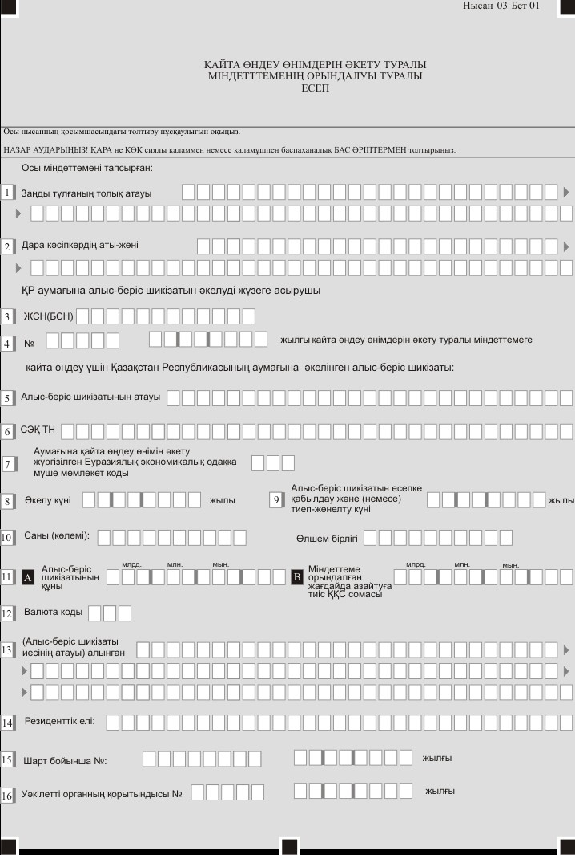

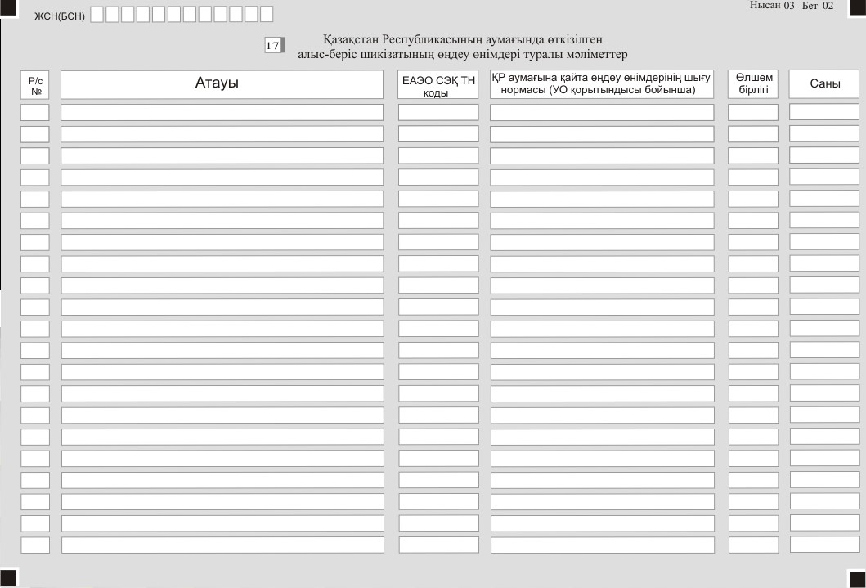

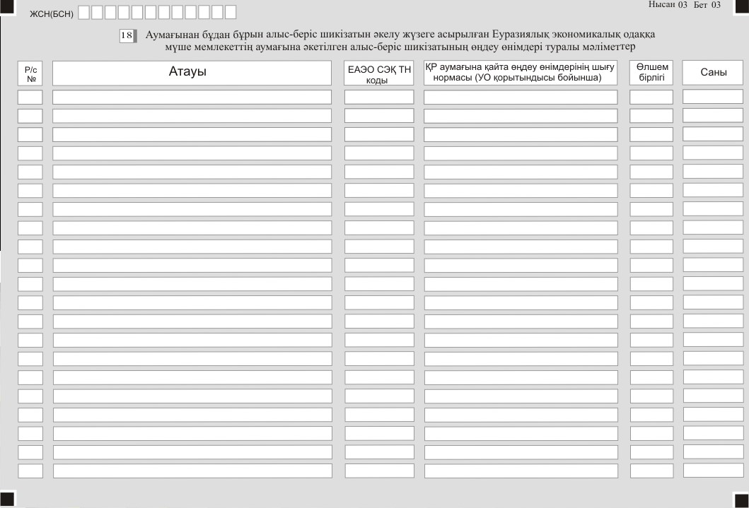

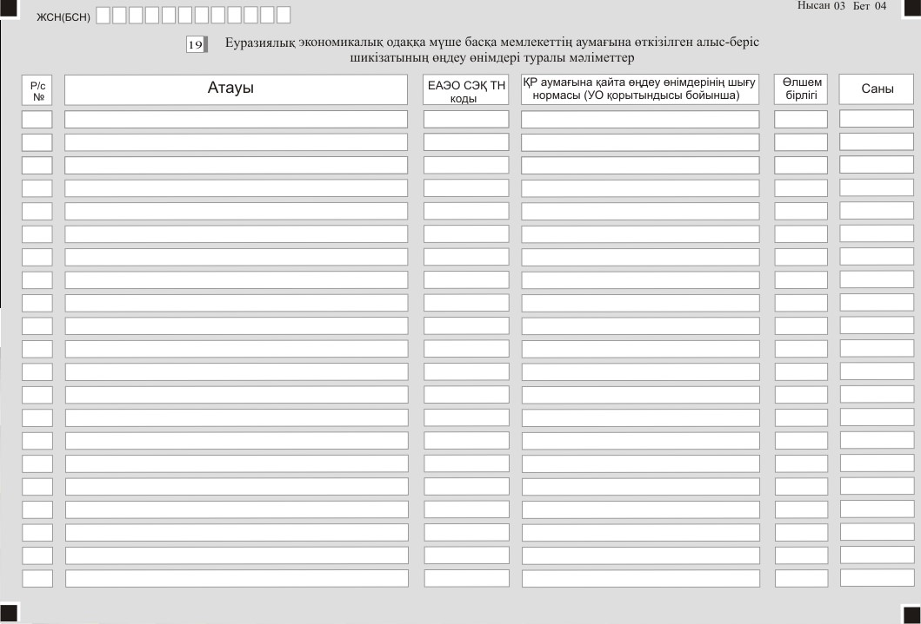

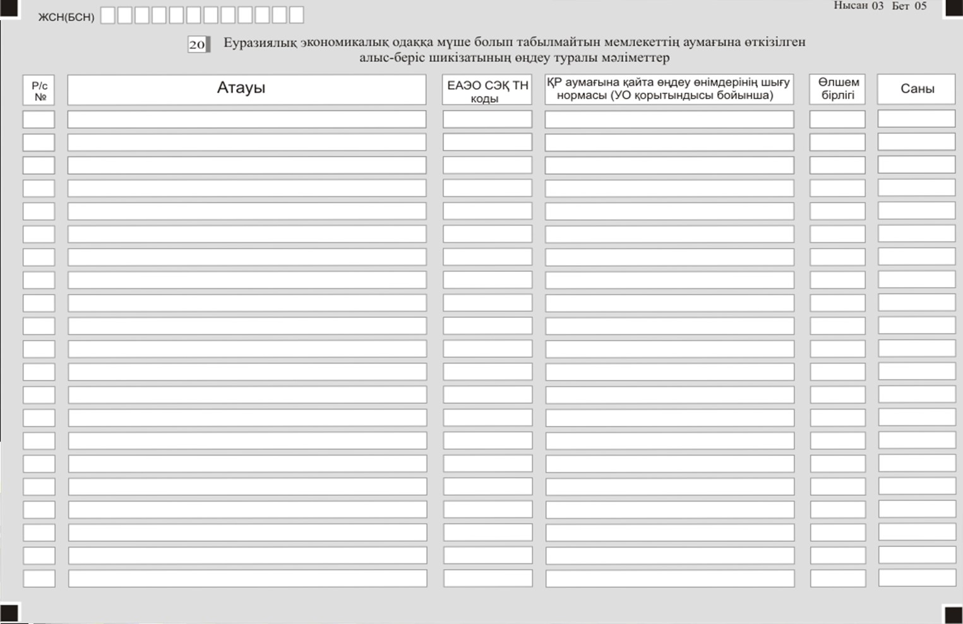

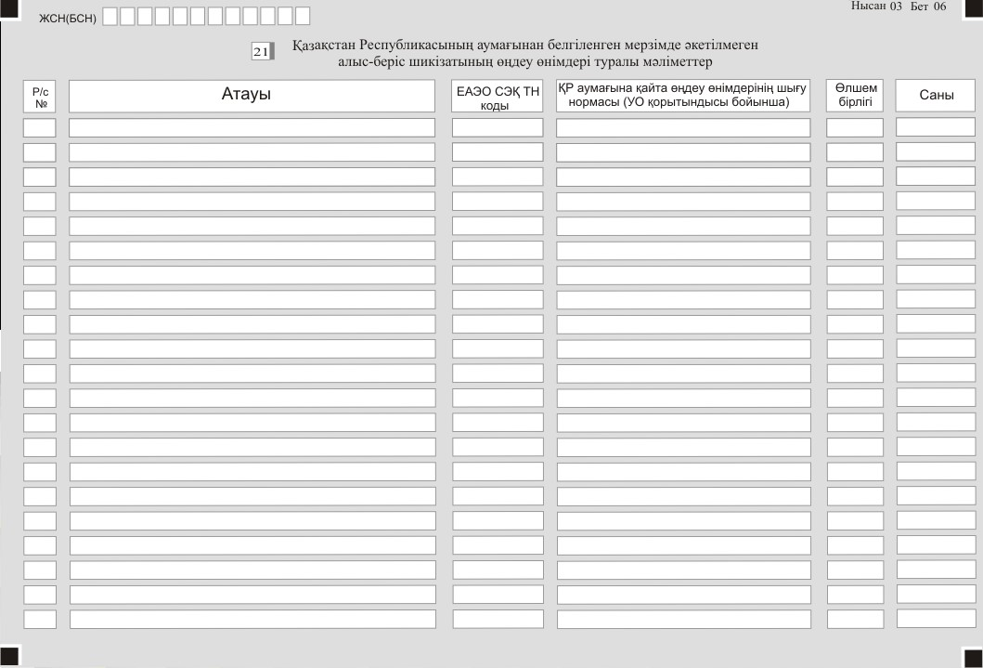

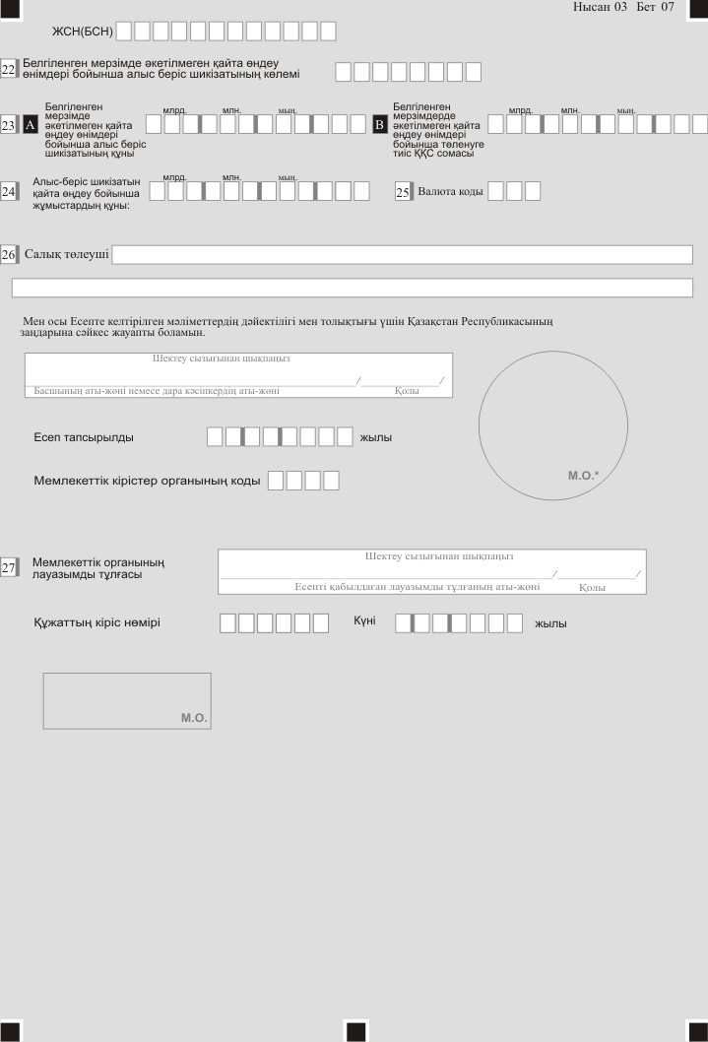

Ескерту: * жеке кәсіпкерлік субъектілеріне жататын заңды тұлғаларды қоспағанда.
Қайта өңдеу өнімдерін әкету
(әкелу) туралы міндеттемені
табыс ету және оны орындау
қағидаларына 2-қосымша
Ескерту. 2-қосымша жаңа редакцияда – ҚР Премьер-Министрінің Бірінші орынбасары – ҚР Қаржы министрінің 26.08.2019 № 934 (алғашқы ресми жарияланған күнінен кейін күнтізбелік он күн өткен соң қолданысқа енгізіледі) бұйрығымен.

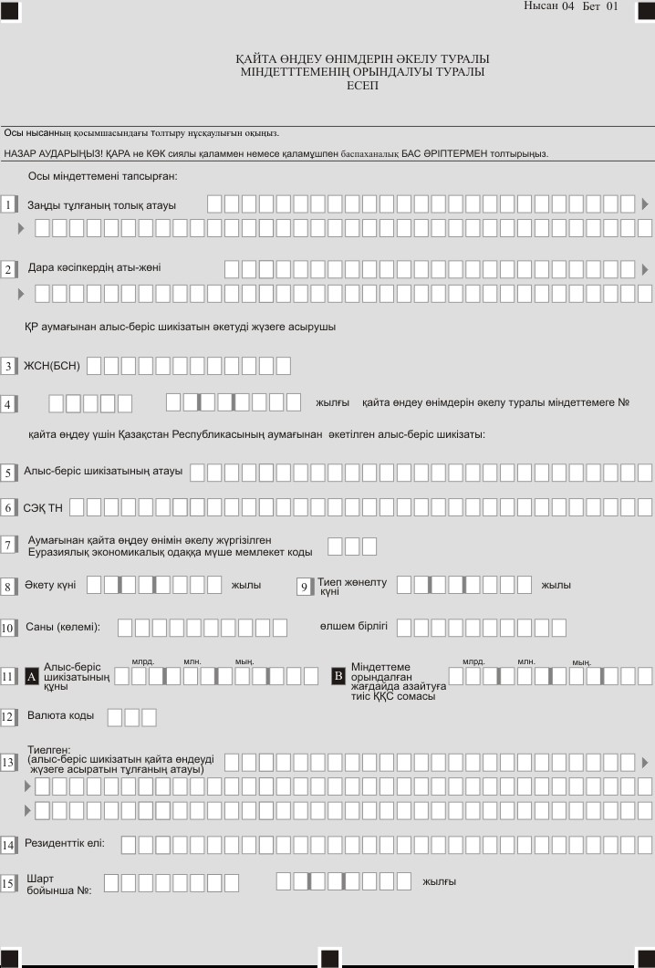

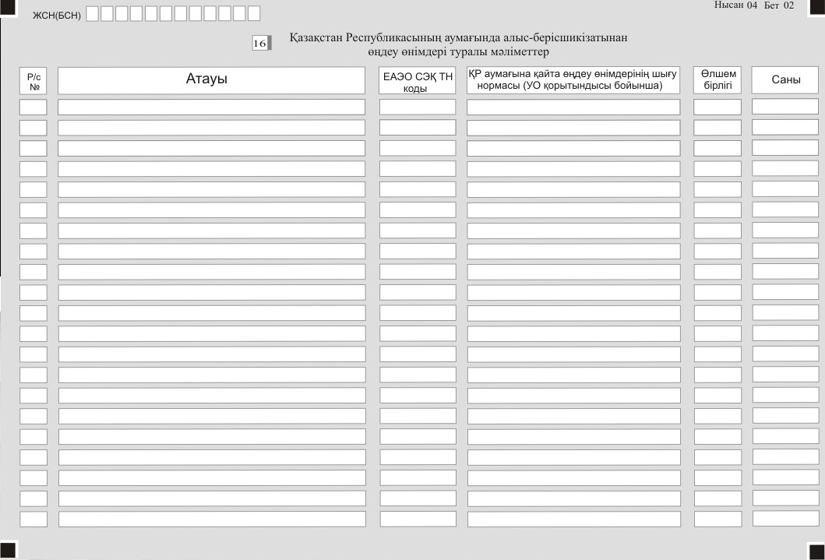

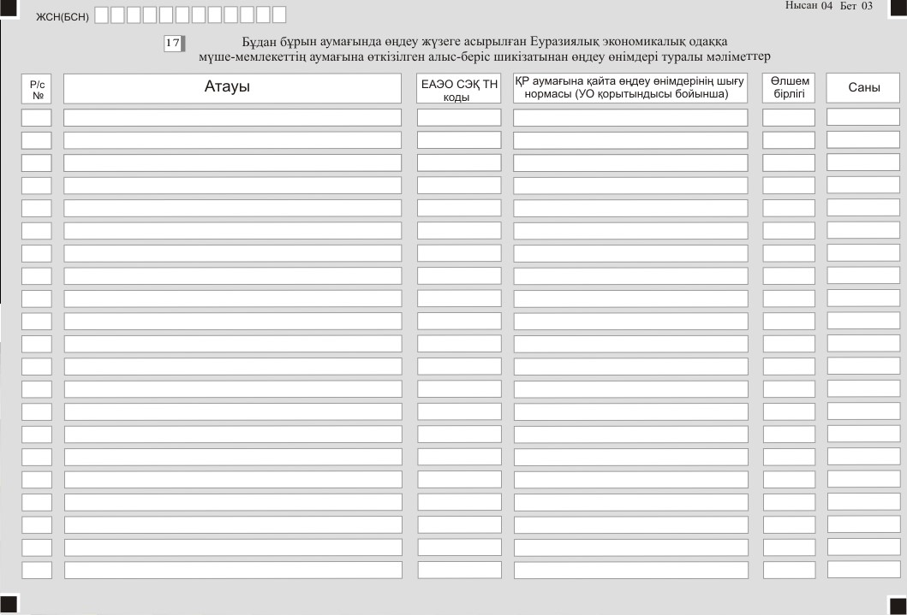

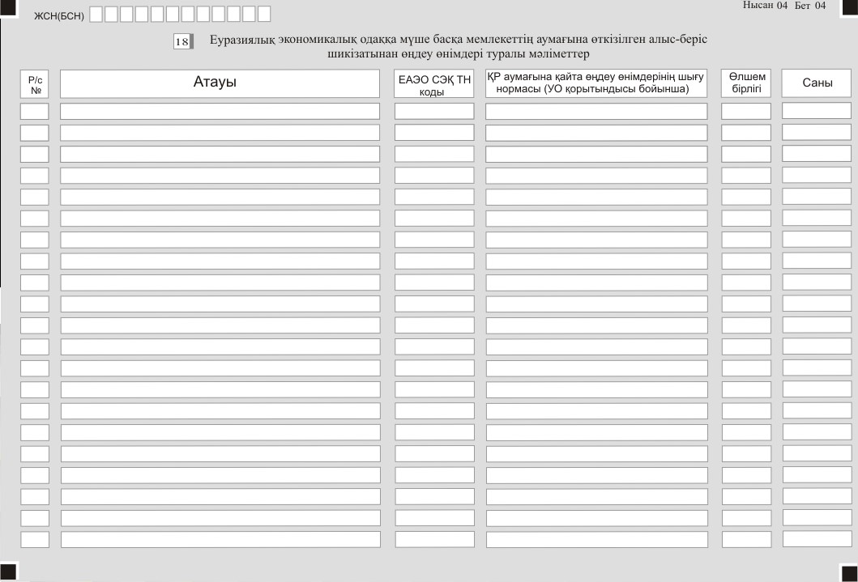

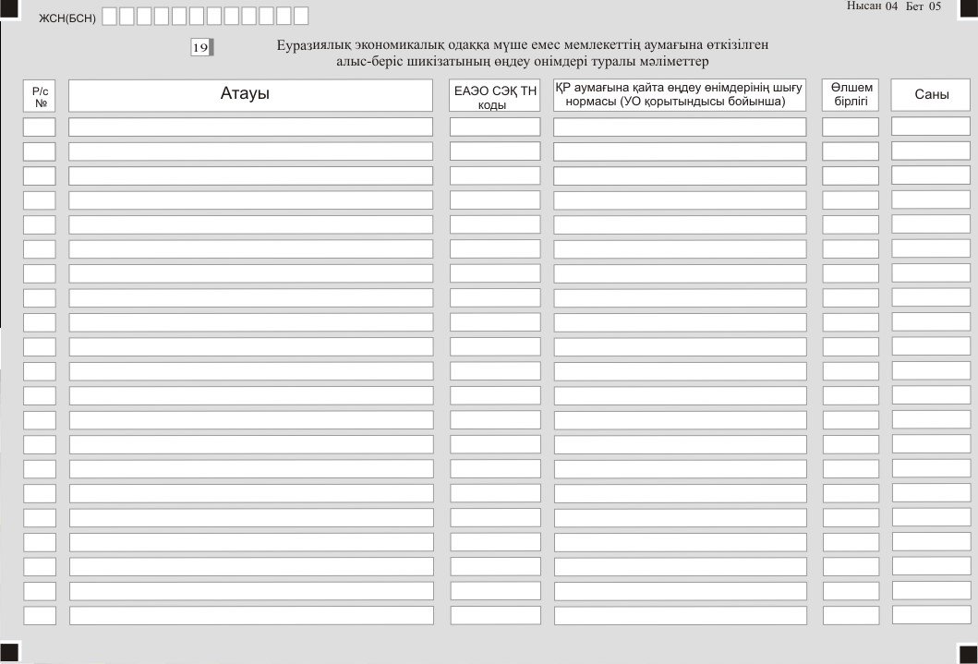

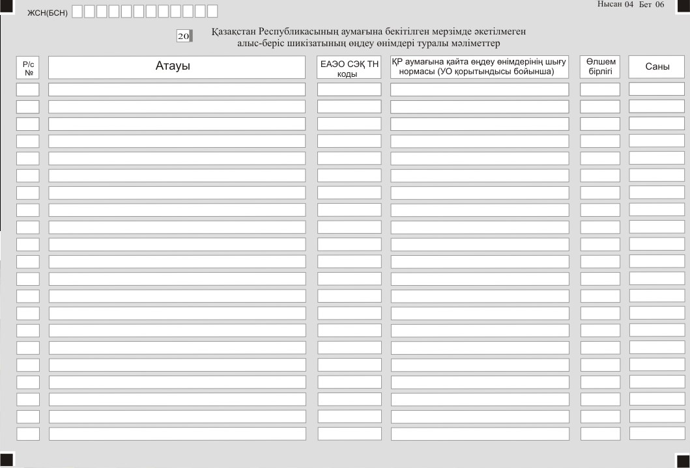

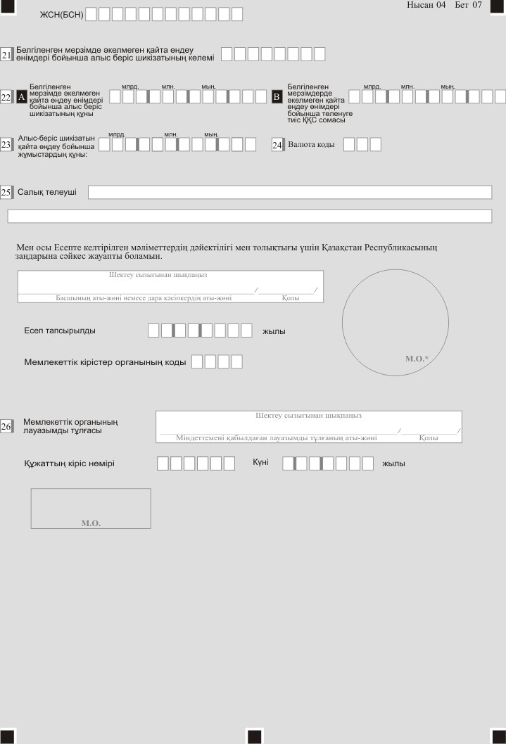

Ескерту: * жеке кәсіпкерлік субъектілеріне жататын заңды тұлғаларды қоспағанда.
Қазақстан Республикасы
Қаржы министрінің
2018 жылғы 23 ақпандағы
№ 263 бұйрығына 2 қосымша
Ескерту. 2-қосымша жаңа редакцияда – ҚР Премьер-Министрінің Бірінші орынбасары – ҚР Қаржы министрінің 26.08.2019 № 934 (алғашқы ресми жарияланған күнінен кейін күнтізбелік он күн өткен соң қолданысқа енгізіледі) бұйрығымен.

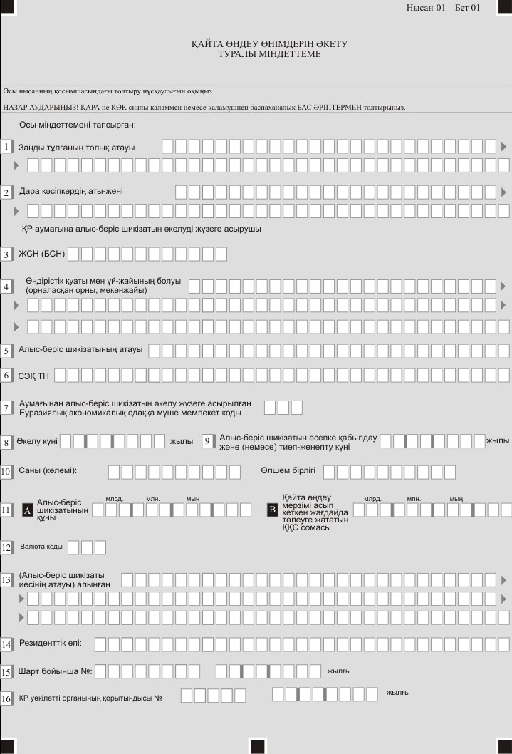

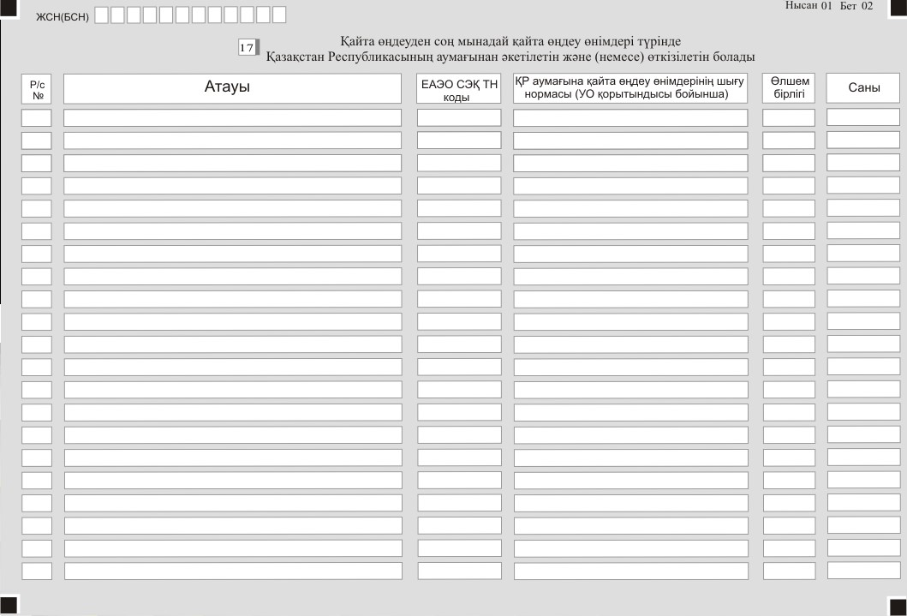

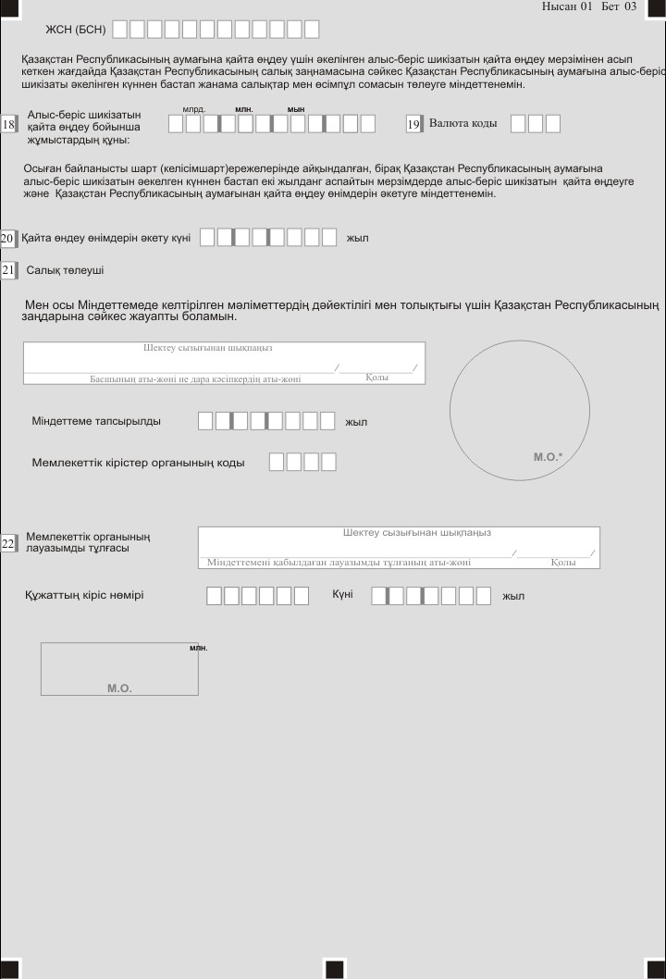

Ескерту: * жеке кәсіпкерлік субъектілеріне жататын заңды тұлғаларды қоспағанда.
Қазақстан Республикасы
Қаржы министрінің
2018 жылғы 23 ақпандағы
№ 263 бұйрығына 3 қосымша
Ескерту. 3-қосымша жаңа редакцияда – ҚР Премьер-Министрінің Бірінші орынбасары – ҚР Қаржы министрінің 26.08.2019 № 934 (алғашқы ресми жарияланған күнінен кейін күнтізбелік он күн өткен соң қолданысқа енгізіледі) бұйрығымен.

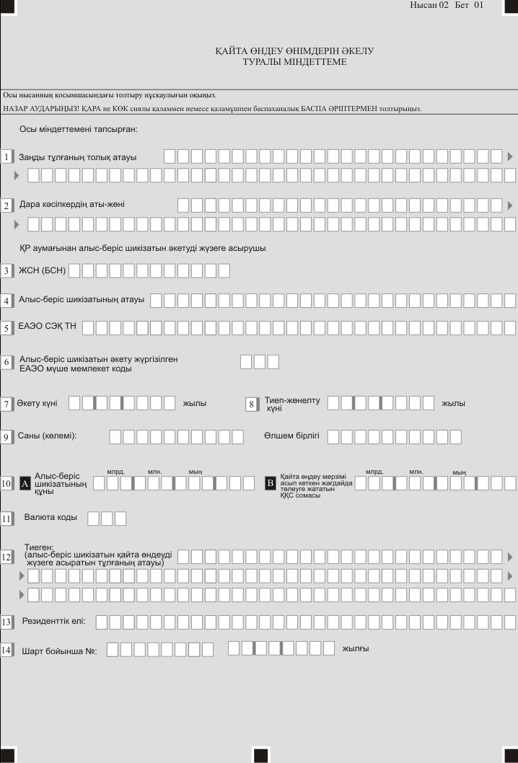

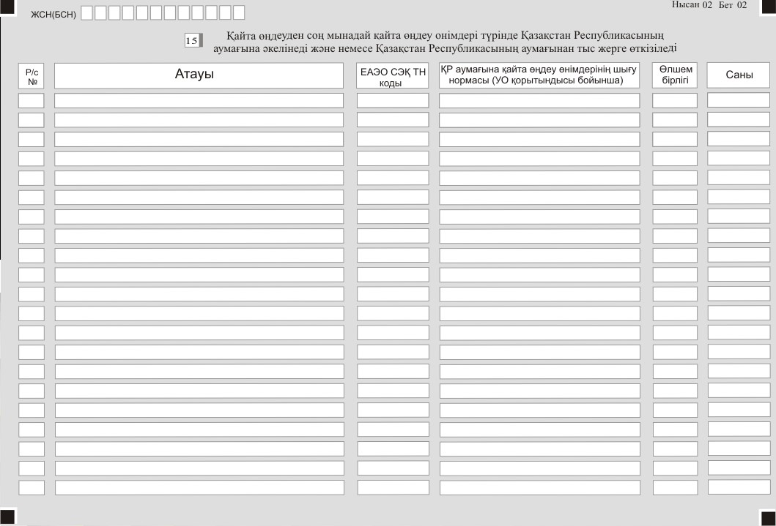

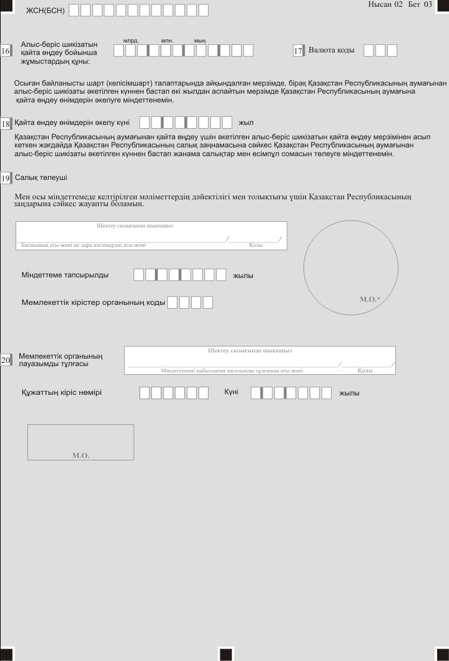

Ескерту: * жеке кәсіпкерлік субъектілеріне жататын заңды тұлғаларды қоспағанда.

© 2012. Қазақстан Республикасы Әділет министрлігінің «Қазақстан Республикасының Заңнама және құқықтық ақпарат институты» ШЖҚ РМК

